“it is time to see change as an allí not an enemy”

(Es hora de ver el cambio como un aliado, como un enemigo)

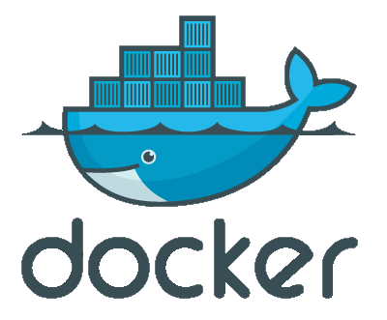Introducción

**DOCKER**

Mentoría 2: Alexandra Martínez Villoria

Antes de conocer DevOps

Esta dentro de la rama, pero no tiene que ver con código como tal, si no más allá de un Deploy(despejando) para que ocurra una aplicación en otro momento.

Docker utiliza el kernel de Linux y sus funciones, como los grupos de control y los espacios de nombre, para dividir los procesos y ejecutarlos de manera independiente. El propósito de los contenedores es ejecutar varios procesos y aplicaciones por separado para que se pueda aprovechar mejor la infraestructura y, al mismo tiempo, conservar la seguridad que se obtendría con los sistemas individuales.

Deploy: es utilizada para describir que algo fue colocado en su posición. También se utiliza cuando un sistema es habilitado para su uso, ya sea un ambiente de desarrollo, para realizar pruebas o producción. Imagine que has creado un sitio web, y lo ha dejado estático sin publicar. En el momento en que incorporas tu página a un servidor de web hosting, este proceso será considerado.



OPEN SOUCE: (plataforma de software libre) todos lo podemos usar

EMPAQUETA: aplicaciones, las pasa a un contenedor y lo encierra en una burbuja, todo lo que se haga estará replicado en diferente ambiente de desarrolló.

FACILITA: el delivery para desployer una aplicación hace falta ejecutar comandos, trucos de dependencia y librerías.



ESTADARIZA: el despliegue de las aplicaciones, se puede pasar la aplicación por un open drive.

¿Por qué debemos aprenderlo?

Permite tener el mismo entorno en desarrollo, producción, testing,etc. Evitando inconsistencias de versiones y configuraciones del software con el que hayamos creado nuestro ambiente de desarrollo.

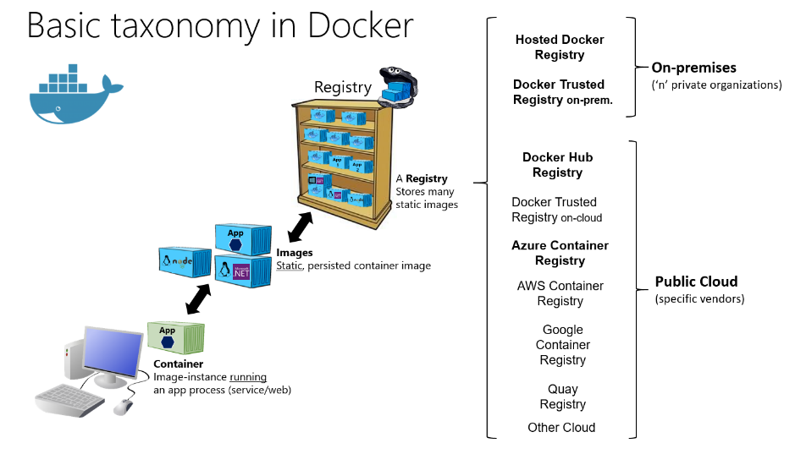

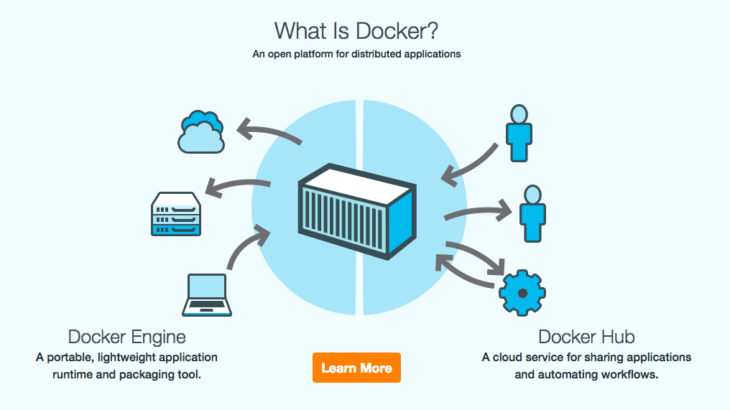

Traducción

Las herramientas de contenedores, como Docker, proporcionan un modelo de implementación basado en imágenes, que permite compartir una aplicación o un conjunto de servicios con todas sus dependencias en varios entornos. Docker también automatiza la implementación de las aplicaciones (o los conjuntos de procesos que las constituyen) en el entorno de contenedores.

Estas herramientas están diseñadas a partir de los contenedores de Linux, por eso la tecnología Docker es sencilla y única. Además, ofrecen a los usuarios acceso sin precedentes a las aplicaciones, la posibilidad de realizar implementaciones en poco tiempo y el control sobre las versiones y su distribución.

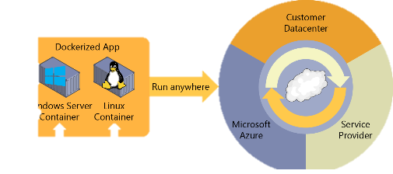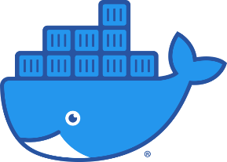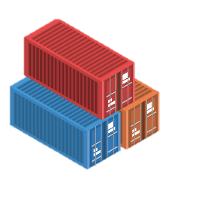

Requerimientos

Terminología

Trabaja con su sistema y un archivo que se llama DockerFile, escribe las instrucciones necesarias para crear una DockerImage que después se convertirá en una sola aplicación utilizada para un determinado propósito. Contenedor: es una virtual machine (máquina virtual) serie de comandos por la computadora dentro de otra.

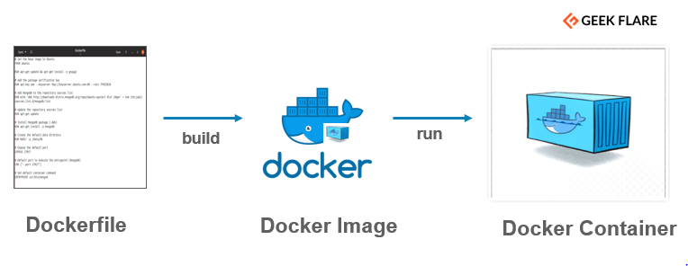

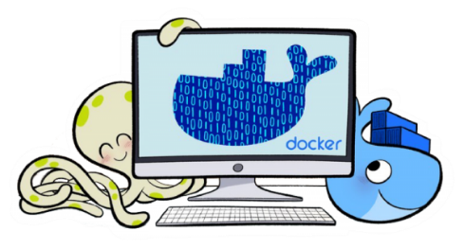Play with Docker

Es un proyecto de Marcos Liljedhal y Jonathan Leibiusky, patrocinado por Docker Inc.

Play with Docker es un área de juegos interactiva que te permite ejecutar comandos de Docker en una terminal Linux, sin necesidad de descargas. Inicia sesión en play-with-docker para acceder a tu terminal PWD.

Deberás escribir tu nombre y tu contraseña, pero para ello debes estar previamente registrado en Docker.

Play With Docker te brinda la experiencia de tener una máquina virtual Alpine Linux gratuita en la nube donde puedes construir y ejecutar contenedores Docker.

Bajo el capó, DIND o Docker-in-Docker se usa para dar el efecto de múltiples VM/PC.

Hay un límite codificado de forma rígida de 5 patios de recreo Docker por sesión.

Después de 4 horas se eliminan las sesiones.

Comandos básicos:

$docker run hello-word

$docker run docker/

$ docker run docker/whalesay cowsay boo

Crear Dockerfile

$docker buil-t my image: v10.

$docker run .rm -name my container -p 800:80

$docker container rm my container

$docker image rm my image :v 1.0

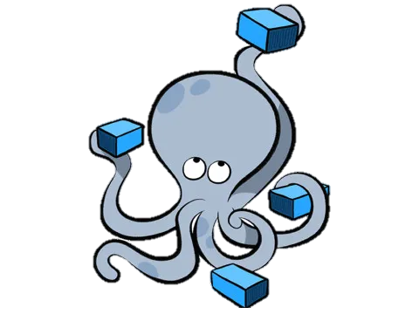Docker-composte

Es una herramienta para definir y ejecutar aplicaciones Docker de contenedores múltiples. Con Compose, utiliza un archivo YAML para configurar los servicios de su aplicación. Luego, con un solo comando, crea e inicia todos los servicios desde su configuración.

Compose funciona en todos los entornos: producción, puesta en escena, desarrollo, pruebas, así como flujos de trabajo de CI.

Usar Compose es básicamente un proceso de tres pasos:

* Defina el entorno de su aplicación con un Dockerfile para que pueda reproducirse en cualquier lugar.
* Defina los servicios que componen su aplicación docker-compose.yml para que puedan ejecutarse juntos en un entorno aislado.
* Ejecutar docker-compose up y Compose inicia y ejecuta toda su aplicación.

Actividad

